En undersökning av snabbkopplingsadapterns nödvändighet
- ett fenomenologiskt examensarbete

An investigation of the quick change adapter’s necessity
– a phenomenological thesis

HUVUDOMRÅDE: Ortopedteknik
FÖRFATTARE: Karl Wilsborn & Kenneth Heggdal
HANDLEDARE: Fredrik Thidell
JÖNKÖPING 2020 Maj

Sammanfattning

Syfte:
Syftet med det här examenarbete är att undersöka behovet av snabbkopplingsadaptrar för protesbrukare.

Bakgrund:
Snabbkopplingsadapter är en förhållandevis ny produkt som både Otto Bock och Lindhe Xtend erbjuder, men ingen forskning på behovsområdet finns ännu gjord. Fördelen med produkten är enligt leverantörernas hemsidor bl a att man med den enkelt kan byta mellan olika proteskomponenter utan att behöva skruva på några protesinställningar eller byta hylsa.

Metod:
För att undersöka behovet av snabbkopplingsadaptrar utfördes semistrukturella intervjuer av fenomenologisk karaktär. En serie med sju frågor sammanställdes som intervjuunderlag, vilka togs fram utifrån de tre behovsfokusområdena: Funktion, delaktighet och livskvalité. I undersökningen ingick n=6 deltagare, varav n=3 transtibialt amputerade och n=3 transfemoralt amputerade. Insamlade data analyserades vidare för framtagning av olika teman och resultat.

Resultat:
Utifrån intervjuunderlaget togs följande teman fram: Byte av protesfötter/protesknäleder, På- och avtagning av byxor, Hylspassform, Transport samt Biomekanik. Varje tema utgjorde ett eget potentiellt användningsområde, där de största behoven visade sig ligga inom temana Byte av protesfötter/protesknäleder, Hylspassform samt Transport.

Slutsats:
Behovet av snabbkopplingsadaptrar är högst subjektivt, och beror snarare på deltagarens liv än några allmänna faktorer. Däremot upptäcktes ett antal tänkbara användningsområden för den.

Nyckelord: Snabbkopplingsadapter; transtibialt; transfemoralt; amputerade; protes

Summary

Aim:
The aim of this thesis was to investigate the necessity of the quick change adapter for lower limb amputees.

Background:
Quick Change Adapter is a relatively new product that both Otto Bock and Lindhe Xtend offers, but no research has been done on the area of its necessity yet. According to the supplier´s websites the benefits of the product is that you with it easily can change prosthetic components without affecting the alignments or change socket.

Method:
To investigate the necessity of the Quick Change Adapter, semi structural interviews of phenomenological characteristic were used. A series of seven questions were compiled as a basis for the interview from the three focus areas: Function, participation and quality of Life. The thesis involved n=6 participants, of who n=3 was trantibial amputated and n=3 transfemoral amputated. Collected data was later analysed to find general themes and results.

Results:
From the interviews these themes were exposed: Changing prosthetic feet/prosthetic knee joints, Donn and doff of pants, Socket fit, Transport and Biomechanics. Each theme presented a potential application area where the biggest needs seemed to be in Changing prosthetic feet/prosthetic knee joints, Socket fit and Transport.

Conclusions:
The necessity of the Quick Change Adapter turned out to be very subjective, and depended more on the participant´s life then any general factors. Still there were some potential application areas detected for it.

Keywords: Quick change adapter, transtibial; transfemoral; amputee; prothesis

Innehållsförteckning
Sammanfattning 3
Summary 4
Innehållsförteckning 5
Inledning 7
Bakgrund 7
Syfte 8
Material och metod 8
Design: 8
Deltagare: 9
Datainsamling: 10
Dataanalys: 10
Etiska överväganden 17
Resultat 18
1. Byte av protesfötter/protesknän: 18
2. På- och avtagning av byxor: 19
3. Hylspassform: 19
4. Transport: 19
5. Biomekanik: 20
Diskussion 20
Metoddiskussion: 20
Validitet: 20
Reliabilitet: 21
Resultatdiskussion: 21
Byte av protesfötter/protesknän: 21
På- och avtagning av byxor: 21
Hylspassform: 21
Transport: 22
Biomekanik: 22
Jämförelser samt framtida forskning: 22
Begränsningar 23
Slutsatser 23
Referenser 24
Bilagor 25
Bilaga 1. Etisk egengranskning av examensarbete 25
28
Bilaga 2. Etiskt samtycke 29

Inledning
Det här examensarbetet, utfört på Hälsohögskolan - Jönköping University, undersöker behovet av den nya typen av protesadaptrar som fungerar som en snabbkoppling mellan proteshylsa och protesfot/protesknäled. Produkten är i nuläget framställd och lanserad av två leverantörer: Otto Bock (Quickchange) och Lindhe Xtend (Xtend Connect). Enligt de två leverantörerna är produkten avsedd för att underlätta vid byten av protesfötter/protesknäleder, vilket man med adaptern kan göra utan vare sig hylsbyte eller ändring av protesinställningar. (Lindhe Xtend, u.å.; Otto Bock, u.å.). Otto Bock och Lindhe Xtend nämner även fördelen med produkten vid på- och avtagning av byxor.

Bakgrund
Snabbkopplingsadaptern är en förhållandevis ny produkt som både Otto Bock och Lindhe Xtend erbjuder, men ingen forskning på behovsområdet finns ännu gjord. Fördelen med produkten är enligt leverantörernas hemsidor att man med den enkelt kan byta mellan olika proteskomponenter utan att behöva skruva på några protesinställningar eller byta hylsa. De tar protesfötter som exempel, vid byte mellan olika vardagsfötter, aktivitetsfötter, högklackade fötter, hygienfötter etc. Till det nämns även fördelarna med adaptern vid på- och avtagning av byxor (Lindhe Xtend, u.å.; Otto Bock, u.å.).

Många proteskomponentleverantörer så som Ottobock, Lindhe Xtend, Össur, Fillauer och Camp Scandinavia, rekommenderar olika typer utav komponenter för olika ändamål, exempelvis olika fötter och knäleder beroende på aktivitetsnivå. Studier som jämför olika proteskomponenter stärker också de rekommendationerna. Burger, Vidmar, Zdovc, Erzar, & Zalar (2018) visar exempelvis i sin studie att olika fötter lämpar sig för olika typer av förhållanden, där en dynamisk fot visade sig vara bättre vid normal gång medan en rigid fot visade sig vara bättre vid stillastående balans. En annan studie (Schmalz, Altenburg, Ernst, Bellmann, & Rosenbaum, 2019) visar att gång med en mikroprocessor-kontrollerad fot i större utsträckning efterliknar en icke patologisk gång avseende fot- och knävinklar, jämfört med gång med en dynamisk fotled. Skillnaden i olika knäledsmodeller bekräftas även den av forskning som finns på området. Li, Cao, Yu, Meng, & Chen (2019) visar exempelvis tydliga kinetiska skillnader vid gång, avseende energikostsamhet och effektivitet. Varrecchia et al. (2019) visar också på biomekaniska och kinematiska skillnader. Det finns alltså tydliga variationer mellan olika ortopedtekniska komponenters egenskaper, och har man som protesbrukare en aktivitetsnivå som kräver flera olika typer av produkter skulle det följaktligen också potentiellt kunna underlätta med en snabbkopplingsadapter vid byte mellan dessa, precis som leverantörerna säger.

I en kvalitativ studie av Legro et al (1999) uppger några av testpersonerna att de bland annat efterfrågar en ställbar klackhöjd samt möjlighet att duscha eller bada med sin protes, vilket potentiellt också skulle kunna tala för en efterfrågan på produkten.

En annan aspekt som är viktig att väga in är hur olika landsting förhåller sig till utskrivning av antal proteser. Exempelvis region Jönköpings län där examenarbetet är utfört (Forsberg, 2018), uppger i sina riktlinjer för utskrivning av proteser att de enbart skriver ut en protes per patient, samt i vissa fall även en vattentålig hygienprotes som komplement. Övriga önskade proteser måste finansieras av patienten själv. En sådan reglering av antalet proteser skulle å andra sidan potentiellt kunna tala emot adaptern.

En studie av Dillingham, Pezzin, MacKenzie och Burgess (2001) visar att majoriteten av protesbrukare inte är helt nöjda med sin hylspassform. En snabbkopplingsadapter skulle i det avseendet ge protesanvändare möjligheten att bruka samma hylsa på samtliga av sina proteser om man använder sig utav flera stycken, vilket skulle kunna vara fördelaktigt om man exempelvis har en favorithylsa med bättre allmän passform och komfort. Däremot visar Pezzin, Dillingham, Mackenzie, Ephraim, & Rossbach (2004) att 75 procent av de protesbrukarna som ingick i deras studie, ansåg sig i sin helhet vara relativt nöjda med sin protes och tillhörande passform.

Enligt P. Forsling (personlig kommunikation, 28 februari, 2020), Ortopedingenjör på TeamOlmed Jönköping, kostar en nytillverkning av en hylsa avsedd för transtibialt amputerade cirka 10 000 SEK och en hylsa avsedd för transfemoralt amputerade cirka 13 000 SEK. En snabbkopplingsadapter ligger i sin tur på cirka 4 000 SEK vid inköp, så här finns det även ett kostnadsperspektiv att ta hänsyn till.

Syfte
Syftet med det här examenarbetet är att undersöka behovet av snabbkopplingsadaptrar för protesbrukare. Vi anser detta som högst relevant då ingen forskning idag finns på området men leverantörerna marknadsför produkten som underlättande i flera avseenden. Vi kommer undersöka om dessa avseenden är relevanta för vårt urval samt om det finns andra potentiella användningsområden utöver dem.

Material och metod

Design:
Examensarbetet började i januari 2020 och var färdigställt i maj 2020. Datainsamlingen gjordes under en tvåveckorsperiod i februari. För att undersöka behovet av snabbkopplingsadaptrar utfördes semistrukturella intervjuer av fenomenologisk karaktär, eftersom det är ett specifikt fenomen (snabbkopplingsadapterns nödvändighet) som utreds och deltagarna utgår ifrån sina egna erfarenheter som protesbrukare vilket ligger i linje med metodvalet. Fenomenologisk metod är ett bra sätt att bilda sig en generell uppfattning om ett specifikt ämne baserat på känslor och erfarenheter, samt ger deltagare möjlighet att uttrycka sig helt fritt om fenomenet i fråga (Rosberg, 2017; Smith, 2009). Analys och tolkning av insamlade data gjordes sedan vidare enligt Interpretative Phenomenological Analysis (IPA). Vid intervjutillfället fanns både Otto Bocks Quickchange (Figur 1a) och Lindhe Xtends Xtend Connect (Figur 1b) monterade på färdiga proteser enligt leverantörernas instruktioner, för en inledande demonstration och förklaring av dess funktion.
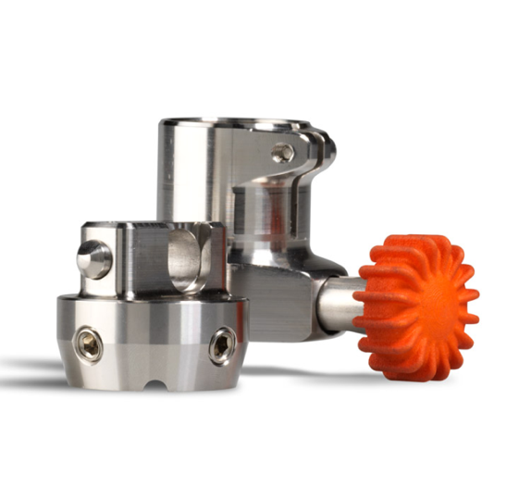

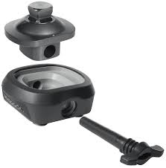

Figur 1b. Lindhe Xtends Xtend Connect omonterad, hämtad 12 mars från https://www.lindhextend.com/en/products/prosthetic-quick-change-adapter

Figur 1a. Otto Bocks Quickchange omonterad, hämtad 12 mars från https://shop.ottobock.us/media/pdf/4R10111_C_Quickchange_SpecSheet.pdf

Snabbkopplingsadaptern användes mellan proteshylsa och protesfot enligt Figur 2.

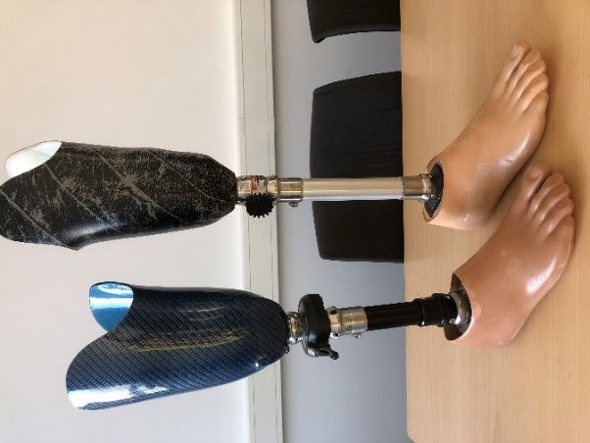
Figur 2. Proteser som användes vid intervjutillfället, för demostrering av snabbkopplingsadaprarna. Till vänster, Otto Bocks Quickchange. Till höger, Lindhe Xtends Xtend Connect.

Deltagare:
Deltagarna hämtades via TeamOlmed i Jönköping, kontakter genom Hälsohögskolan vid Jönköping University, sociala medier i form utav ett Facebookinlägg i en grupp avsedd för amputerade, samt författarnas egna kontakter. Potentiella deltagare blev kontaktade per SMS. Totalt var n=16 med en åldersspridning från 25-74 år intresserade av att delta i undersökningen. Nedan inklusion- och exklusionskriterier var dock tvungna att uppfyllas för att deltagarna skulle få fortsätta undersökningen.

Inklusionskriterier:
Använder protes dagligen
Nedre extremitetsamputerad

Exklusionskriterier:
Vikt över 125 kg
Protesbrukare i mindre än ett år
Använt snabbkopplingsadapter förut
Ej normal funktion i övre extremiteter (ROM och styrka)
Använder kosmetik över protesen

Några stämde inte med kriterierna och föll bort (n=10), varav n=2 varit amputerade i mindre än ett år, n=1 hade en vikt över 125 kg, n=1 hade använt snabbkopplingsadaptern tidigare, och n=6 av oklar anledning. Arbetet gick följaktligen vidare med n=6 deltagare, varav n=3 transtibialt amputerade och n=3 transfemoralt amputerade.

Ett urval inkluderande både transfemoralt och transtibialt amputerade valdes aktivt, för att även kunna analysera eventuella skillnader mellan dessa grupper. Enbart nedre extremitetsamputerade inkluderades då produkten primärt är avsedd för denna patientgrupp enligt leverantörernas marknadsföring (Lindhe Xtend, u.å.; Otto Bock, u.å.). Samtliga deltagare i undersökningen var dagliga brukare av sin protes för att kunna utgöra ett adekvat och representativt urval. Av samma anledning exkluderades protesanvändare som enbart brukat sin protes i mindre än ett år. Även personer som ej hade normal funktion i övre extremiteter exkluderades då en sådan nedsättning kan försvåra ett eventuellt byte av komponenter, och därmed också påverka inställningen till produkten. För att få ut ett nyanserat underlag med samma utgångsläge för samtliga deltagare, exkluderas också personer som använt snabbkopplingsadapter förut. Även deltagare över 125 kilogram exkluderades då produkterna är avsedda för en vikt under det (Lindhe Xtend, u.å.; Otto Bock, u.å.). Slutligen blev också personer som använde sig utav kosmetik på sin protes exkluderade, eftersom man då inte kommer åt snabbkopplingsadaptern under kosmetiken och produkten är därmed inte aktuell för dem.

Datainsamling:
En induktiv ansats användes då ingen tidigare forskning på området finns att härleda hypoteser ifrån, som vid deduktiva ansatser (Flick, 2018). Istället försöker man med utgång från sina iakttagelser och sina data, komma fram till fristående förklaringar eller modeller. Semistrukturella intervjuer valdes som sagt som insamlingsmetod för att ge utrymme till fördjupande svar. En serie med sju frågor sammanställdes som intervjuunderlag (Tabell 1), vilka togs fram utifrån behovsfokusområdena funktion, delaktighet och livskvalité.

Tabell 1. Huvudfrågor som användes under intervjutillfällena.
1. Vad gillar du att göra på din fritid?
2. Vad anser du vara viktigt i din vardag?
3. Känner du att din protes försvårar olika moment i din vardag?
4. Känner du att din protes begränsar dig i din vardag?
5. Känner du att du skulle vilja göra mer av någonting i ditt liv?
6. Vad gör du i din vardag som du tror skulle kunna underlättas med denna produkten?
7. Har du någonting att tillägga om produkten?

Frågorna testades innan intervjutillfället på författarna själva för analys av dess validitet samt potentiella öppenhet till djupgående svar. Validiteten bedömdes genom huruvida den framtagna informationen var relevant i förhållande till vår frågeställning. Efter en inledande presentation samt visuell demostrering av produkterna, inleddes intervjuerna. De sammanställda frågorna kompletterades under intervjutillfället med eventuella följdfrågor, för att få en tydligare bild och ett bredare underlag. Varje deltagare intervjuades personligen och tiden för intervjun var cirka 1 timme. Samtliga intervjuer spelades in på mobil enhet samt transkriberades efteråt. Mobil enhet användes eftersom författarna var bekanta med den typen av inspelningsverktyg, samt för att inte göra inspelningstillfället för dramatiskt för deltagarna. Skulle exempelvis en mikrofon eller annan inspelningsutrustning ha använts istället, hade det potentiellt kunnat göra deltagarna mer reserverade och återhållsamma i sina svar och utläggningar. Den digitala lagringen säkerställer också beständigheten med backup online. Samtliga intervjuer utfördes av samma intervjuare för att öka den generella reliabiliteten i underlaget (Kvale, 2014). En av intervjuerna gjordes via digitalt videosamtal då ett möte inte kunde arrangeras, och en annan gjordes utan någon demostrering av produkterna då ingen tillgång fanns till dessa vid intervjutillfället.

Dataanalys:
Det transkriberade materialet analyserades genom att underlaget systematiskt dissekerades i två olika huvuddelar:

- Identifiering av återkommande teman i respektive intervju.
- Identifiering av förhållandena mellan de identifierade temana i respektive intervju, samt den generella kontexten av intervjuunderlaget (Flick, 2018; Kvale, 2014)

Analysen gjordes enligt Interpretative Phenomenological Analysis (IPA), och bröts ner i följande vedertagna steg (Smith, 2009):

- Läsning och omläsning av en styck transkriberad intervju.
I detta steg läste vi igenom transkriptionen samt lyssnade på intervjun, för att bilda oss en bra allmän uppfattning om dess innehåll och struktur.

- Kommentera och tolka väsentligt innehåll för den aktuella intervjun.
I detta steg antecknade vi allting i intervjun som var av intresse för frågeställningen, men utan att sträva efter att skapa någon struktur eller sammanhang i noteringarna.

- Framtagning av olika teman för den aktuella intervjun.
I detta steg bröt vi ner anteckningarna om väsentligt innehåll till olika teman. Temana som togs fram
var dock fortfarande väldigt brett hållna, och många små teman kommenterade liknande
saker.

- Bryta ner temana till huvudteman för den aktuella intervjun.
I detta steg bröt vi ner de framtagna temana till färre, bredare och tydligare, där liknande teman
slogs ihop.

- Upprepa steg 1-4 för samtliga transkriberade intervjuer.
I detta steg gjordes steg 1-4 om för samtliga intervjuer vi hade. Efter färdigställande av detta steg hade vi alltså olika separata framtagna teman för respektive intervju.

- Jämföra alla framtagna teman för de olika intervjuerna och slå ihop till gemensamma teman.
I detta steg slogs samtliga teman för varje intervju ihop till gemensamma teman, som vidare representerade hela intervjuunderlaget. Utifrån dessa teman analyserades sedan aktuella
data vidare i resultatanalysen.

Se Tabell 2 och Tabell 3 för exemplifiering av ovan modell. I exemplet har ett urklipp av citat tagits ut från respektive intervju, utifrån vilka gemensamma slutgiltiga huvudteman sedan tagits fram enligt IPA-metoden. OBS: Tabellerna är enbart exempel med begränsade data och långt ifrån heltäckande för det kompletta intervjuunderlaget.

Tabell 2. Exemplifiering av steg 1-4 för dataanalys enligt IPA-modellen
Steg 1:  Original transkription | Steg 2:  Tolkning och kommentar | Steg 3:  Framväxande teman | Steg4:  Framväxande huvudteman för respektive intervju
Intervju 1  Delt.  Men i och med att jag kan duscha och bada och allting med denna, så liksom, då vill jag bara ha den. Jag har alltid utgått ifrån att jag vill leva, alltså som man gör i vanliga fall och inte ha en fyra knän eller såhär olika hjälpmedel. Alltså från första dan jag kom hem så har jag inte haft ett hjälpmedel, eeh, hemma liksom.  Int.  Mhm.  Delt.  Krycker i början, men inget annat. Eeh sån duschstol och allt dom försöker proppa på en, fan jag hade inte haft plats i lägenheten om jag hade tatt hem allt. Eeh, utan jag kände att, ja, alltså jag har ju klarat mig hela mitt liv annars, och man vet ju inte, alltså om man har alla de här hjälpmedlen hemma, alltså inte sånt som har med benet då, utan allt det andra, så så fort du åker iväg så kommer du liksom behöva såna saker  Int.  Mm  Delt.  Så det är bättre lära sig leva utan dom. | Har en protes hen tycker passar till allt och känner då att hen inte har behov av fler.  Vill helst leva så nära livet innan amputation som möjligt och vill därför inte ha olika hjälpmedel.  Vill inte bli beroende av övriga hjälpmedel så att hen känner sig begränsad när hen ska resa. | Behov av olika knäleder  Livssituation nu jämfört med innan  Behov av olika hjälpmedel | Byte av protesknä
Intervju 2  Int.  Har du många olika proteser i nuläget?  Delt.  Nej.  Delt.  Jag hade en sån en badprotes innan om det va så det kallas. Men jag tror inte dom gör det längre.  Int.  Dom gör det, men det beror lite på vad du har för behov och vad din ortopedingenjör bestämmer att du behöver.  Delt.  Okej.  Int.  Men känner du att du skulle ha behov av badprotes?  Delt.  Nej, nej nej.  Men med, man hade det, man fick det bara nästan utan o fråga.  Eh men, nej asså. Nån extra, jag vet inte om jag skulle ha någon användning av någon extra protes heller. Och just en sån här grej vet jag inte heller om det skulle va. Ja det skulle vara just bara för när jag sitter inne i rullstolen och det, som det kanske vore bra för mig så att säga. I och med att jag inte ens har vetat om tanken, så har man ju inte tänkt på det heller vilka situationer skulle kunna va bra för mig. | Har just nu enbart en protes per ben.  Är lite osäker på vad det finns för hjälpmedel att få.  Känner inte att hen har behovet av badproteser. Känner inte behovet av övriga protesen heller  Osäker på om hen har behov av snabbkopplingsadaptern.  Skulle kunna använt snabbkopplingsadaptern till att ta av sig benen när hen sitter i rullstolen möjligen.  Har inte vetat att produkten finns, därmed har hen inte heller tänkt på någon situation där snabbkopplingsadaptern skulle vara bra. | Antal proteser  Omedveten om protesmarknad  Behov av en extra protes  Ta av protes vid sittande | Byte av protesfötter  Avtagbar protes vid sittande
Intervju 3  Delt.  Hmm. Alltså ifall jag hade en sån springfot eller löparprotes-fot liksom som fick plats på en adapter, då hade det varit kanon! Men jag måste ju ha en löparprotes som sitter baktill så, där hade det inte underlättat helt. Men jag vet inte, badprotes, jag har redan en hylsa för den, men det är klart den hylsan är för stor nu, så hade vart rätt smidigt att bara kunna sätta på badprotesen liksom på den där. Så det kan jag absolut se, att det skulle underlätta.  Int.  Just bytet av protes med samma hylsa?  Delt.  Aa precis. Jag vet inte, byta hylsa det känns, jag vet inte, det kan jag inte riktigt se varför man skulle göra det. Man vill ju ha den bästa hylsan på sig alltid. Jag kommer inte på någon lägen var man vill byta hylsa om det inte är någon special som inte tål vatten eller något sådär. Att byta till protes, eller badprotesfoten skulle ju vara smidigt så det kan jag helt klart se, och ifall den gör, finner upp en löparprotes som är mindre, så kan jag se att det är smidigt också. | Har lång stump, så den tillåtna bygghöjden för en protesfot med adapter är svår att lösa. På nuvarande löparprotes är protesfoten ingjuten på den posteriora sidan av proteshylsan.  Badprotesen har hen redan en proteshylsa för. Denna är numera för stor, så en snabbkopplingsadapter som gör det möjligt att använda badprotesfoten med aktuella hylsa skulle vara bra.  Vill kunna använda samma hylsa för olika proteser eftersom man alltid vill ha den bästa hylsan. Hen tycker att så länge det inte ställs högre krav på en speciell hylsa för ett specifikt användningsområde, borde en hylsa vara tillräckligt. | Antal proteser  Behov av olika protesfötter  Hylspassform  Använda samma hylsa | Byte av protesfötter  Hylspassform
Intervju 4  Delt.  Ja, kanske inte behöver de när jag jobbar men när jag vill ut å springa. Som det är idag så skruvar jag ju loss två skruvar och så byter.  Int.  Mm.  Delt.  Och jag får ju egentligen inte göra det tror jag inte, så det blir mer lagligt också att göra såhär [skratt]. Ah, så man snabbt kan växla. Och jag tycker det har vart svårt att ha två olika ben för jag tycker att hylsorna blir aldrig samma. Så den man går i blir den man e van vid, så jag vill gärna springa i samma hylsa. Så då underlättar det ju väldigt mycket. | Hen byter protesfot på samma hylsa genom att lossna protesfoten från proteshylsan och skruva dit löparprotesfoten.  Enligt lagstiftelsen får ingen annan än ens ortopedingenjör justera och skruva på ens protes. Därmed blir en snabbkopplingsadapter en laglig lösning på hens metod att byta protesfot.  Vill gärna springa i den hylsan hen är van vid eftersom hen inte upplever att proteshylsorna blir samma. | Olika protesfötter  Enbart en hylsa  Hylspassform | Byte av protesfötter  Enbart en hylsa
Intervju 5  Ehh. Jag har ju haft hela tiden den inställningen till den här protesen har ju varit passformen på stumpen. Hylsan har varit det primära. Jag har sagt att dom kan sätta på en såndära piratpinne under där. Det bryr jag mig inte. Spelar ingen roll vilken fot jag har. Utan det är passformen på hylsan som är absolut det primära for min del. Sen så sagt va, det det här har ingen alls behov utav, det har jag inte. Det måste jag säga, jag har inget behov av att byta fötter för har jag ställd in, ... jag har en insexnyckel hemma (skrattar), så känner jag att det börjar skav lite lite grann av nån anledning, så kan man göra den lilla lilla justerningen själv och få bort den. Det är ju så litet som behövs. Så att det där är inte något jag har behov utav. Faktiskt. Det erkänner jag direkt. Utan det det är alltså linern, hylsan, stumpen. | Tycker det primära med protesförsörjningen är passformen på proteshylsan och att övriga komponenter inte spelar roll. Menar att man kan applicera vad som helst distalt om hylsan så länge själva hylsan fungerar. Fungerar inte hylsan dock, så spelar det ingen roll hur bra det övriga är.  Hen tycker själv att hen inte behöver olika proteser eftersom hen själv ändrar alignment på protesen när hen känner av skav på stumpen.  Menar att hen personligen inte behöver snabbkopplingsadaptern eftersom hen själv kan skruva på protesen. Möjligt personen inte helt har förstått vad syftet med produkten är. | Hylspassform  Behov av olika komponenter  Ändra alignment själv | Hylspassform  Byte av protesfötter/ protesknän  Alignment
Intervju 6  Delt.  Ja-a, i min vardag nu. Ehm. Möjligtvis, ehm. Möjligtvis då att man skulle kunna ha lite olika fötter, eh, jag tänker på dom här kolfiberfötterna som ger energi når man går ute till exempel som hjälper till att trycka ifrån. Eh, jämfört med att kunna ha den barfota och kunna gå inomhus, för när du har den så ställer du den på en viss klackhöjd, där skulle det va bra o kunna ändra för man går ju rätt, man kompenserar ju väldigt mycket när man går inomhus, eh, och jag vill inte alltid gå med sko inomhus eller så. Så där tror jag att den är, den skulle kunna hjälpa i min vardag, men å andra sidan har jag gått lite ifrån kolfiberfoten för att få en fot man kan ställa själv. Och den, den har energi i sig, men inte lika mycket energi. Den blir inte aktiv så som en hel kolfiberfot blir.  Int.  Vad är det för fot?  Delt.  Den jag har nu? Jag vet inte ens vad den heter. Össurs som man kan ställa.  Int.  LP  Delt.  Just det Low Profile  Int.  LP Align.  Delt.  Eller vad heter den?  Int.  LP Align heter den.  Delt.  Aa, ja men precis, den har jag nu. Den är bra den, den alltså i den promenadtakten jag går nu så funkar den absolut utmärkt. Men när jag hade min såndär flexfot och detta, i den, då gick man lite mer aktivt, man gick lite mer ute i skogen och man liksom tryckte på rätt bra. Den va jättesvår att gå med inomhus. Så att där hade det vart en fördel att kunna switcha när man kom in på ett enkelt sätt. Det som också är en fördel i mitt nuvarande liv, det skulle vara om man åker på resa till exempel och ha med sin badprotes. Slippa ha med sig en hel hylsa och extra och de här bitarna, utan bara kunna packa ner badprotesen med knäleden i badväskan och gå iväg till stranden till exempel. Men sen ser jag inga, jag har ingen speciell protes när jag tränar, jag har ingen speciell protes när jag, eh när jag gör någonting nu för tiden []. Så nu när jag spinnar så har jag ju min vanliga protes på mig. | Kolfiberfötter (dynamiska fötter), lagrar energi i steget och återger den vid terminal stance/pre-swing för att ge ett frånskjut från marken.  Eftersom protesfoten ställs in i en viss klackhöjd anpassad efter skon den är tänkt till, stämmer inte alignmentet när man går utan skor. En snabbkopplingsadapter skulle då kunna vara en bra lösning för att byta protesfot när man är inomhus respektive utomhus.  Hon har numera en protesfot av typen ProFlex LP Align från Össur som har justerbar klackhöjd, men låg energiåtergivning jämfört med en helt dynamisk protesfot.  ProFlex LP Align är bra till normala promenadtakter, men man går inte lika aktivt med den som med en dynamisk flexfot. Tycker snabbkopplingen hade varit bra just för att kunna byta mellan olika protesfötter i det avseendet.  Tycker det skulle vara smidigt att enbart kunna ta med sig protesfoten och protesknäleden utan någon extra hylsa, till sin badprotes vid resa.  Har ingen speciell protes vid träning eller annat. Använder sin vardagsprotes till allt. | Skillnad på utomhus och inomhus  alignment  Byte av protesfötter  Byte av komponenter  Enbart en hylsa | Byte av protesfötter  Byte av protesfötter/  protesknän  Enbart en hylsa

Tabell 3. Exemplifiering av steg 6 för dataanalys enligt IPA-modellen
Steg 6: Identifiering av gemensamma slutgiltiga teman
Framväxande huvudteman | Intervju 1 | Intervju 2 | Intervju 3 | Intervju 4 | Intervju 5 | Intervju 6 | Tema nämnt i över hälften av intervjuerna = slutgiltigt tema
Byte av protesfötter/protesknän | JA | JA | JA | JA | JA | JA | JA
Hylspassform | NEJ | NEJ | JA | JA | JA | NEJ | JA
Enbart en hylsa | NEJ | NEJ | Nej | JA | NEJ | JA | NEJ
Avtagbar protes vid sittande | NEJ | JA | NEJ | NEJ | NEJ | NEJ | NEJ
Alignment | NEJ | NEJ | NEJ | NEJ | JA | JA | NEJ

För att addera ytterligare reliabilitet i underlagsanalysen användes en så kallad undersökningstriangulering där intervjudata analyserades och sammanställdes individuellt av varje författare, för en senare hopslagning efter diskussion om eventuella divergerade uppfattningar (Flick, 2018; Kvale, 2014).

Etiska överväganden

En etisk egengranskning genomfördes tillsammans med handläggare inför examenarbetet, enligt mall från Hälsohögskolan Jönköping (Bilaga 1). Diskussioner kring eventuella etiska överväganden fördes också, både studenter sinsemellan samt med handledare, utan att hitta några invändningar.

Planerad metod med tillhörande resultatanalys stämdes av mot Vetenskapsrådets ”Forskningsetiska principer inom humanistisk - samhällsvetenskaplig forskning” (2002) utan några komplikationer.

Inför intervjuerna fick varje deltagare också skriva under ett etiskt samtycke där förutsättningarna för deltagande i undersökningen framgick (Bilaga 2). Det primära som behandlades i samtycket var examenarbetets syfte, deltagarnas roll i undersökningen, deras egen vilja att delta samt möjligheten att hoppa av utan konsekvenser. Samtliga ljudfiler raderades från alla enheter efter att materialet transkriberats.

Resultat
Vid analys av underlaget tog författarna fram 5 teman enligt IPA modellen, som var återkommande i flera av de olika intervjuerna.

(1) Byte av protesfötter/protesknän
(2) På- och avtagning av byxor
(3) Hylspassform
(4) Transport
(5) Biomekanik

1. Byte av protesfötter/protesknän:
Några av deltagarna ansåg sig inte ha något behov av att byta mellan olika protesfötter eller protesknäleder, då de upplevde att samtliga behovsområden täcktes utav en och samma protes. En person uttryckte att protesfoten inte spelade någon roll, utan att det snarare var hylsan som var av betydelse. En annan ville ha så få proteser och hjälpmedel som möjligt, för att kunna leva så nära det livet hen levde innan amputationen som möjligt. En deltagare saknade helt informationen om att det var möjligt att ha flera olika proteser för olika ändamål.

"Det spelar ingen roll vilken fot jag har, utan det är passformen på hylsan som är det absolut primära for min del”.

“Men i och med att jag kan duscha och bada och allting med denna, så vill jag bara ha den. Jag har alltid utgått ifrån att jag vill leva som man gör i vanliga fall, och inte ha fyra knän eller en massa olika hjälpmedel.”

Deltagare som innehade separata proteser för högre aktivitetsnivå, uttryckte en positiv inställning till produkten. En deltagare använde sig idag av en insexnyckel vid byte mellan aktivitetsprotes och vardagsprotes, för att slippa byta hela hylsan. En annan önskade att kunna byta mellan protesfötterna beroende på vilket underlag hen gick på. Vid gång i skogen ville hen exempelvis ha en mer dynamisk fot och hemma en något rigidare. Samma person nämnde också att det skulle varit bra att kunna byta mellan olika protesfötter med olika klackhöjder samt olika knäleder för olika aktiviteter.

“Jag kanske inte behöver den när jag jobbar men när jag vill ut och springa. Som det är idag så skruvar jag loss två skruvar och byter så man snabbt kan växla”

"Men när jag hade min flexfot, då gick man lite mer aktivt och man gick lite mer ute i skogen och tryckte på rätt bra, men den var jättesvår att gå med inomhus. Så där hade det varit en fördel att kunna switcha när man kom in, på ett enkelt sätt"

“Jag hade en (knäled) förut när jag cyklade också, och så hade jag en när jag började testa att springa. Så där hade det också varit jättebra att ha en sådan snabbkoppling, men det hade jag inte. Jag hade olika proteser”

Ytterligare ett allmänt behovsområde uttrycktes avseende byte till badproteser.

"Det skulle vara om man åker på resa till exempel och har med sin badprotes. Att slippa ha med sig en hel hylsa och de här bitarna, utan bara kunna packa ner badprotesen med knäleden i badväskan och gå iväg till stranden."

"Men jag vet inte, badprotes. Jag har redan en hylsa för den, men det är klart. Den hylsan är för stor nu, så det hade varit rätt smidigt att bara kunna sätta på badprotesen på den nuvarande. Så där kan jag absolut se att det skulle underlätta."

2. På- och avtagning av byxor:
Leverantörerna av produkten marknadsför den bland annat för underlättande vid på- och avtagning av byxor. Några personer uttalade sig i frågan, men ingen av dem upplevde det som något större problem i dagsläget då de hittat egna metoder för det.

“Man lär sig leva med det och man hittar olika lösningar. Typ ta på sig byxor.”
“Så tar jag aldrig på mig byxorna. Jag sätter alltid på de där först... Sen hoppar jag i dem och sen drar jag upp byxorna.”

3. Hylspassform:
Samtliga deltagare uttryckte hylsan som det viktigaste i sin relation till sin protes. Alla var överens om att en dålig passform och obekväma trimlinjer bidrog till sämre allmän funktion samt skav på stumpen, vilket också gav dem en påtagligt mycket sämre livskvalité. Några personer nämnde till exempel att de hade en favorithylsa, och en snabbkopplingsadapter skulle ge dem möjligheten att använda samma hylsa till alla sina olika proteser.

“Om hylsan är fel, då är det kört ändå. Då håller man sig gärna hemma. Man känner sig begränsad på ett sätt.”

“Jag tycker det har varit svårt att ha två olika ben för jag tycker att hylsorna aldrig blir samma. Den man går i blir den man är van vid, så jag vill gärna springa i samma hylsa”

“Byta hylsa, det känns… Jag vet inte, det kan jag inte riktigt se varför man skulle göra det. Man vill ju ha den bästa hylsan på sig alltid.”

4. Transport:
Flera personer nämnde att produkten skulle kunna underlätta vid transport, primärt på två olika sätt. Det första avseende själva sittandet under resa, då en avkoppling av delar skulle kunna förbättra komforten i det momentet. Dessutom riskerade stumpen i så fall inte heller att svullna till den grad att den inte gick i hylsan igen, vilket vissa hade erfarenheter av.

“Jag sitter alltid med den på, och flygplansstolar är ju ganska små och jag är ganska lång. Med ett Genium knä blir man dessutom ännu längre i knäbasen, så att det är väl nått jag absolut hade kunnat använda den till.”

Det andra sättet som uttrycktes avseende underlättning vid transport avsåg packningen, vilken med en snabbkopplingsadapter skulle kunna bli mycket mindre. Med produkten slipper man att ha med sig en hel extraprotes med hylsa och övriga tillbehör, utan behöver enbart packa ner den extra komponenten.

“Det är ju bra för transport kan jag tänka mig, så man slipper ta med en extra hylsa. Bara ta med foten.”

5. Biomekanik:
Flera transtibialt amputerade uttryckte ett upplevt problem vid biomekaniska moment som involverade en större knäflektion av något slag, till exempel att gå över högre hinder eller att sätta sig ner på huk. Problemen grundar sig i att hylsan begränsar ROM samt att en den låsta ankelleden försvårar momentet t ex vid sittande på huk eller knä. Möjligen skulle en snabbkopplingsadapter kunna förenkla vid aktiviteter som kräver sådana rörelser via en avkoppling av protesfoten.

“Jag märker till exempel när den tar emot för mycket ... Om jag ska ta ett kliv över något, eller när jag tränar.”

“Om man skulle sitta på knäna till exempel, då vill man ju ha foten helt rak och det går inte för den är i 90 grader.”

Diskussion

Metoddiskussion:

Validitet:
Vad som stärker validiteten i underlagets data är att samma intervjuare använts vid samtliga intervjutillfällen, så inriktning och följdfrågor blivit likartade. Urvalet är dessutom utspritt på flera åldrar samt på olika amputationsnivåer, vilket täcker in en större målgrupp. Å andra sidan kan en sådan utspridning tänkas sänka reliabiliteten i underlaget, eftersom det möjligen finns olika behov avseende ålder och amputationsnivå. Att urvalet sållades utifrån inklusions- och exklusionskriterier ökar även det validiteten, då underlaget som samlats in därmed blir mer representativt för vår frågeställning. Antalet i urvalet ligger dessutom inom rekommendationerna för en fenomenologisk studie (Smith, 2009). De semistrukturella intervjuansatserna som användes stärker också validiteten, då det gett deltagarna utrymme till öppnare svar med möjlighet att även gå in på andra delar och behovsområden som författarna möjligen inte tänkt på i sin Bakgrund. Vid analys av underlaget användes en trianguleringsmodell vilket är en annan sak som stärker validiteten då analysen utförs från två olika håll, helt oberoende av varandra. Vad som också stärker validiteten i dataanalysen är att den gjorts enligt erkänd modell, närmare bestämt IPA (Smith, 2009).

Vad som däremot försvagar validiteten är att intervjuaren hade någon form utav relation till flera utav deltagarna sedan tidigare, vilket å andra sidan också kan tänkas höja densamma då det möjligen bidrog till mer transparanta svar. Resultatet kan heller inte understrykas eller bekräftas av tidigare forskning. Även faktumet att produkterna demonstrerades för deltagarna skulle potentiellt kunna minska validiteten, då en sådan demonstrering möjligen skulle kunna uppfattas som säljande till följd av vinklade svar därefter. Författarna gjorde dock en bedömning om att det var viktigt för deltagarna att se produkten innan intervjun, för att få en djupare och större förståelse för dess funktion. De var dessutom noga med att poängtera att deltagarna skulle utgå helt från sitt eget liv och behov, och inte ge någon generell syn på produkten. Huvudfrågorna som användes under intervjutillfället var dessutom tydligt utformade efter det, med ett inledande fokus på deltagarnas vardagssituation för att sedan utifrån det smalna av och analysera behovet av produkten. Författarna stod helt neutrala och oberoende till leverantörerna, vars produkter enbart användes för ren demonstration. Ytterligare en sak som möjligen kan ha försvagad validiteten i underlaget är att två av personernas intervjuer avvek från de övrigas, i det att den ena gjordes över videosamtal och den andra utan någon demonstration av produkterna.

Reliabilitet:
Vad som stärker reliabilitet i examensarbetets data är att intervjuaren själv är amputerad och därmed har en djupare förståelse för ämnet och deltagarnas situation. Enligt Kvale och Brinkmann (2014) är det en viktig faktor för intervjuns kvalité. Dessutom har han en viss erfarenhet av intervjuer sedan tidigare då han arbetat som förebildscoach för amputerade på Personskadeförbundet RTP där liknande intervjuformer använts i syfte att motivera amputerade till att göra det de vill i livet, vilket också stärker reliabiliteten (Kvale & Brinkman, 2014).

Vad som rent generellt försvagar reliabiliteten i examenarbetet är författarnas oerfarenhet kring analys av kvalitativa data.

Resultatdiskussion:
Många av undersökningens framtagna teman styrks av tidigare forskning, som också understryker vikten av samma fenomen som våra deltagare poängterade.

Byte av protesfötter/protesknän:
Vad gäller Byte av protesfötter/protesknäleder visar exempelvis Legro et al. (1999) att ett visst sådant behov efterfrågas även vid tidigare studier, vid olika typer av situationer. Att olika komponenter kan ha olika egenskaper och därmed lämpa sig för olika ändamål är även det understött i den forskning som finns (Burger, Vidmar, Zdovc, Erzar, & Zalar, 2018. Schmalz, Altenburg, Ernst, Bellmann, & Rosenbaum, 2019. Li, Cao, Yu, Meng, & Chen, 2019. Varrecchia et al., 2019 ). Vårt resultat avseende byte av protesfötter/protesknäleder visar att enbart vissa anser sig ha behov av flera olika modeller, medan andra nöjer sig med enbart en som de använder hela tiden. Behovet för produkten faller alltså avseende det här temat huvuddels på den subjektiva faktorn om protesbrukaren anser sig ha något behov av flera olika komponenter eller inte. Man ska dessutom ha i åtanke att resultatet kunnat framstå som annorlunda i andra länder, där utskrivningsrestriktionerna inte ser lika dana ut som i Sverige.

På- och avtagning av byxor:
Angående temat På- och avtagning av byxor har ingen tidigare forskning hittats som understryker att det skulle vara ett allmänt upplevt problem hos protesbrukare, så där står examensarbetets resultat i paritet till det. Med det inte sagt att det inte finns personer som upplever det som ett problem, där en snabbkopplingsadapter skulle kunna hjälpa dem.

Hylspassform:
Temat kan anses gå ihop något med temat ”Byte av protesfötter/protesknän”, men det finns en viss skillnad med avseende på fokusområde. ”Byte av protesfötter/protesknän” fokuserar primärt på själva snabbytesmomentet mellan komponenter och smidigheten i det, medan det här temat fokuserar mer på själva hylspassformen som orsak till en snabbkopplingsadapter. Många uppgav hylspassformen som det absolut viktigaste i sin protesförsörjning, vilken även accentueras av tidigare forskning där Dillingham et al. (2001) påvisar detsamma. Examensarbetets resultat understryker att en dålig hylsa avsevärt verkar sänka livskvalitén både avseende ICF, QoL och ADL (World Health Organization, 2001), vilket potentiellt skulle kunna undvikas med en snabbkopplingsadapter och dess möjlighet till att använda samma hylsa till samtliga proteser.

Transport:
Ett utav de två skälen avseende Transport, det vill säga möjligheten till att kunna ta av sig protesen utan att behöva ta av sig hela hylsan, stärks av Sanders et al. (2016) som visar att stumpens volym ökar vid avtagning av hylsan vilket kan leda till att den blir svår att få på sen. En av våra testpersoner hade erfarenhet av just det. Hylsa och liner komprimerar stumpen och förebygger således svullnad vid längre stillastittande.

Biomekanik:
Applicering av snabbkopplingsadaptern för att underlätta olika biomekaniska moment understryks egentligen inte av rena uttalanden från deltagarna, utan består snarare av egna analyser och antaganden kring den biomekaniska situationen som många beskrev. Det minskar temats reliabilitet och validitet, även om temat för den sakens skull fortfarande kan anses som högst aktuellt.

Jämförelser samt framtida forskning:

Vi såg inget samband för hur transtibialt och transfemoralt amputerade skiljde sig åt. Behovet verkar snarare te sig högst individuellt, beroende på aktivitetsnivå, antal komponenter, personlig livsinställning och liknande subjektiva faktorer.

Avseende de två demonstrerade produkterna, Ottobocks Quick Change och Lindhe Xtends Xtend Connect, verkade majoriteten föredra Lindhe Xtends modell, med anledning av att den upplevdes som mindre, smidigare och hållbarare samt hade en bättre funktionell design där skruven inte var avtagbar och därmed heller inte riskerades att tappas bort. Detta poängterades utav flera av deltagarna utan att någon egentlig fråga ställts på området.

“Lindes ser lite mer smäcker ut. Otto Bocks bygger ut lite mer. De kändes ganska enkla att skifta båda två, så det stämmer att man säger att det är en snabbkoppling."

“Otto Bocken känns bara klumpig. Varför ska man ens riskera att tappa sprinten? Det känns inte genomtänkt, känner jag. Lindhes känns mer kompakt och mer ordentlig.”

“Jag tycker Otto Bocken verkar väldigt primitiv. Jag tycker plasten och detta inte alls känns som det vore något. Då är den andra stabilare i så fall, rent mekaniskt.”

En annan viktig aspekt att lyfta är det ekonomiska perspektivet som också bakgrunden behandlar. En kombination av en snabbkopplingsadapter med hylsa och olika protesfötter/protesknän blir mer kostnadseffektivt, eftersom den totala kostnaden av en ny hylsa med tid för tillverkning och material, är betydligt mer kostsamt jämfört med om samma protesfot/protesknä kan appliceras på en och samma hylsa (personlig kommunikation, 28 februari, 2020).

Ytterligare ett annat övervägande som bör göras i vår behovsanalys av snabbkopplingsadaptern, är att vi enbart undersökt det spontant upplevda behovet av produkten. Vidare forskning behövs på området med större urvalsgrupper, samt även under längre pågående tidsperioder där det långvariga behovet också utvärderas under faktiskt användande av produkten. Ändras ens inställning till snabbkopplingsadaptern när man har använt den ett tag, och implementerat den i sin vardag? Kan det upptäckas nya behovsområden för produkten, när den testas i protesbrukares vardagliga liv? Tänkbara framtida forskningsområden på ämnet skulle också kunna tänkas vara rena jämförelser av olika produkter.

Begränsningar

Intervjuaren hade en personlig relation till flera utav deltagarna vilken möjligen kan ses som en begränsning. Erfarenhet kring kvalitativ dataanalys saknas hos författarna.

Slutsatser
Behovet av en snabbkopplingsadapter är högst subjektivt och beror helt på individens vardag och livsstil, snarare än på några allmänna faktorer. De primära behovsområdena för produkten verkar vara: Snabbyte av protesfot/protesknäled, möjlighet till att använda samma hylsa till olika proteser samt vid transport.

Tack
Vi vill tacka vår handledare som har handlett oss igenom det här examensarbetet. Vi vill även tacka Lindhe Xtend och Otto Bock för utlåning av deras produkter som har används under intervjuerna. Till sist vill vi tacka deltagarna som kunde ställa upp på intervjuer och ge underlaget till examensarbetet.

Referenser

Burger, H., Vidmar, G., Zdovc, B., Erzar, D., & Zalar, M. (2018). Comparison between three types of prosthetic feet: a randomized double-blind single-subject multiple-rater trial. Int J Rehabil Res, 41(2), 173-179. doi:10.1097/MRR.0000000000000286
Dillingham, T. R., Pezzin, L. E., MacKenzie, E. J., & Burgess, A. R. (2001). Use and satisfaction with prosthetic devices among persons with trauma-related amputations: a long-term outcome study. Am J Phys Med Rehabil, 80(8), 563-571. doi:10.1097/00002060-200108000-00003
Flick, U. (2018). An introduction to qualitative research (6th edition ed.). Thousand Oaks, CA: SAGE.
Forsberg, B. (2018). Proteser - regler för förskrivning. Retrieved from https://folkhalsaochsjukvard.rjl.se/dokument/evo/7bc2897d-2674-4f85-a5ea-f990913fc4f4
Kvale, S. (2014). Den kvalitativa forskningsintervjun (3. uppl. ed.). Lund: Studentlitteratur.
Legro, M. W., Reiber, G., del Aguila, M., Ajax, M. J., Boone, D. A., Larsen, J. A., . . . Sangeorzan, B. (1999). Issues of importance reported by persons with lower limb amputations and prostheses. J Rehabil Res Dev, 36(3), 155-163.
Li, S., Cao, W., Yu, H., Meng, Q., & Chen, W. (2019). Physiological parameters analysis of transfemoral amputees with different prosthetic knees. Acta Bioeng Biomech, 21(3), 135-142.
Lindhe Xtend. (u.å.). XTEND CONNECT. Retrieved from https://www.lindhextend.com/en/products/prosthetic-quick-change-adapter
Otto Bock. (u.å.). Quickchange adapter for changing prosthetic feet. Retrieved from https://www.ottobockus.com/prosthetics/lower-limb-prosthetics/solution-overview/quickchange-adapter/
Pezzin, L. E., Dillingham, T. R., Mackenzie, E. J., Ephraim, P., & Rossbach, P. (2004). Use and satisfaction with prosthetic limb devices and related services. Arch Phys Med Rehabil, 85(5), 723-729. doi:10.1016/j.apmr.2003.06.002
Rosberg, S. (2017). Fenomenologi. In B. Höglund-Nielsen & M. Granskär (Eds.), Tillämpad kvalitativ forskning inom hälso- och sjukvård (Tredje upplagan ed.). Lund: Studentlitteratur.
Sanders, J. E., Hartley, T. L., Phillips, R. H., Ciol, M. A., Hafner, B. J., Allyn, K. J., & Harrison, D. S. (2016). Does temporary socket removal affect residual limb fluid volume of trans-tibial amputees? Prosthet Orthot Int, 40(3), 320-328. doi:10.1177/0309364614568413
Schmalz, T., Altenburg, B., Ernst, M., Bellmann, M., & Rosenbaum, D. (2019). Lower limb amputee gait characteristics on a specifically designed test ramp: Preliminary results of a biomechanical comparison of two prosthetic foot concepts. Gait Posture, 68, 161-167. doi:10.1016/j.gaitpost.2018.11.017
Smith, J. A. (2009). Interpretative phenomenological analysis : theory, method and research. Los Angeles: SAGE.
Varrecchia, T., Serrao, M., Rinaldi, M., Ranavolo, A., Conforto, S., De Marchis, C., . . . Draicchio, F. (2019). Common and specific gait patterns in people with varying anatomical levels of lower limb amputation and different prosthetic components. Hum Mov Sci, 66, 9-21. doi:10.1016/j.humov.2019.03.008
Vetenskapsrådet. (2002). Forskningsetiska principer inom humanistisk - samhällsvetenskaplig forskning (E. Gotab Ed.). Stockholm: Vetenskapsrådet.
World Health Organization. (2001). International classification of functioning, disability and health (ICF). Geneva: World Health Organization.

Bilagor
Bilaga 1. Etisk egengranskning av examensarbete
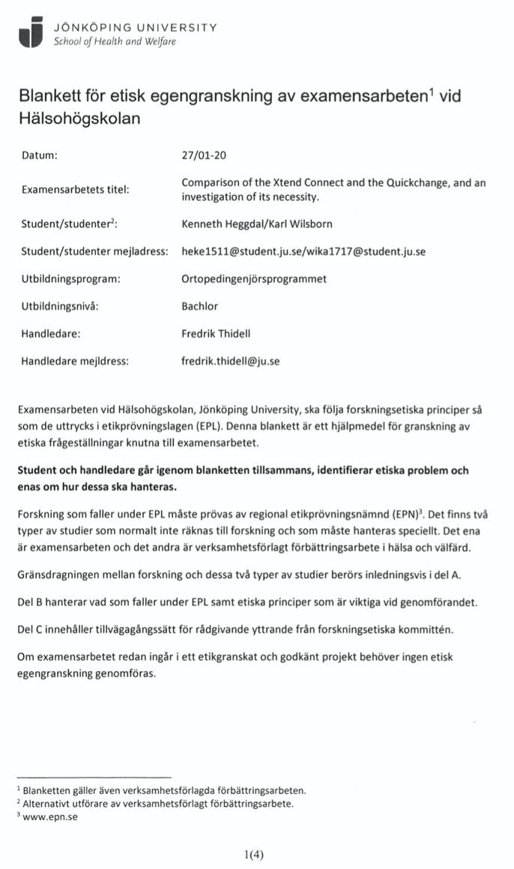

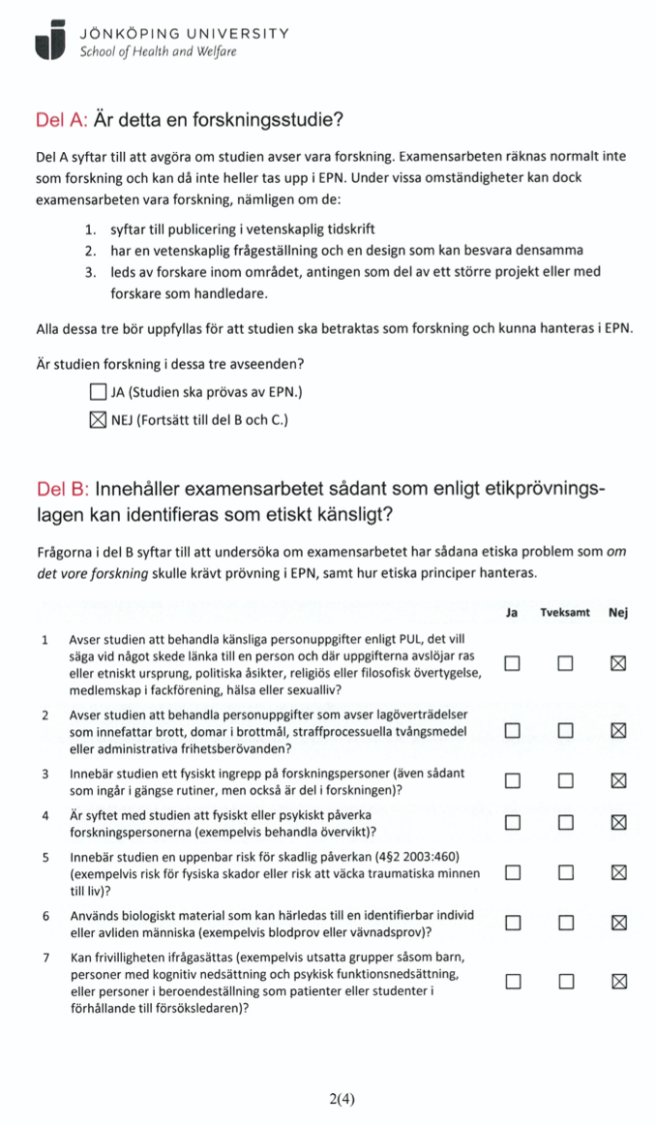
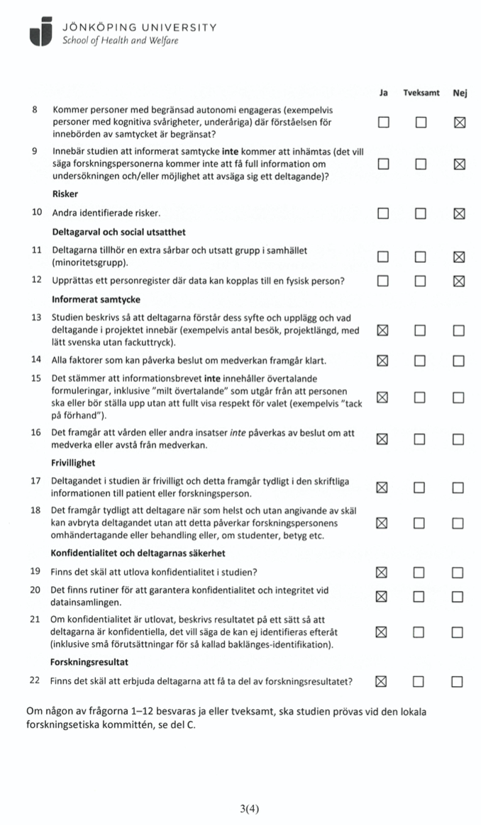
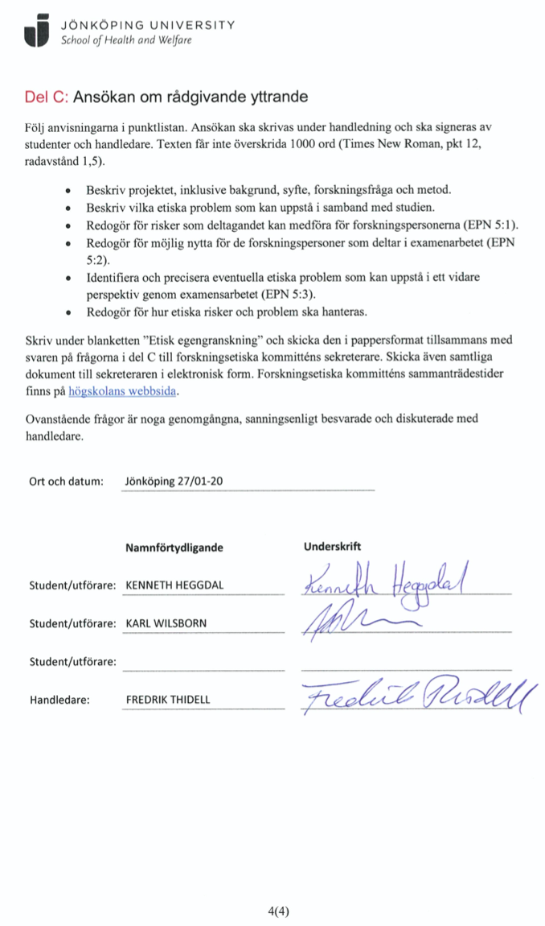

Bilaga 2. Etiskt samtycke
